

WEB-programozás II.

GINFBAL-WEBPROG2-1

Beadandó Feladat 1

Fehér Donát

ECFE35

Bittermann Gábor

DDCTQF

2021.11.14

Tartalomjegyzék

Tartalomjegyzék 6

1. Feladatok 7

1.1. Általános 7

1.2. Cég bemutatása reszponzív oldalon 7

1.2.1. Követelmény 7

1.2.2. Megoldás 7

1.3. Bejelentkezés és regisztráció 7

1.3.1. Követelmény 7

1.3.2. Megoldás 8

1.4. Híroldal 11

1.4.1. Követelmény 11

1.4.2. Megoldás 11

1.5. Objektum-orientált PHP 14

1.5.1. Követelmény 14

1.5.2. Megoldás 14

1.6. MVC 14

1.6.1. Követelmény 14

1.6.2. Megoldás 14

1.7. SOAP 14

1.7.1. Követelmény 14

1.7.2. Megoldás 14

1.8. MNB 15

1.8.1. Követelmény 15

1.8.2. Megoldás 15

1.9. Internetes tárhely 17

1.9.1. Követelmény 17

1.9.2. Megoldás 17

1.10. Verziókövetés 17

1.10.1. Követelmény 17

1.10.2. Megoldás 18

2. Fejlesztési lehetőségek 19

3. Feladatok felosztása 20

4. Teszt eredmények 21

4.1. Belépés 21

4.2. Kilépés 21

4.3. Regisztráció 21

4.4. Új hír 21

4.5. Új hozzászólás 21

Ábrajegyzék 22

1. Feladatok
   1. Általános

Egy fiktív cégenek kellett weblapot csinálni, ami csatlakozik a választott adatbázishoz. A mi választott adatbázisunk: ’01-Hulladékszállítás, ezért a hulladékszállítással kapcsolatos oldalt hoztunk létre, aminek a címe: „Elszállítjuk hulladékát”.

* 1. Cég bemutatása reszponzív oldalon
     1. Követelmény

Az első oldalon mutassa be a céget egy reszponzív weboldalon

* + 1. Megoldás

A weblap felkeresésekor a nyitólap nyílik meg, ahol a cég bemutatásra kerül.

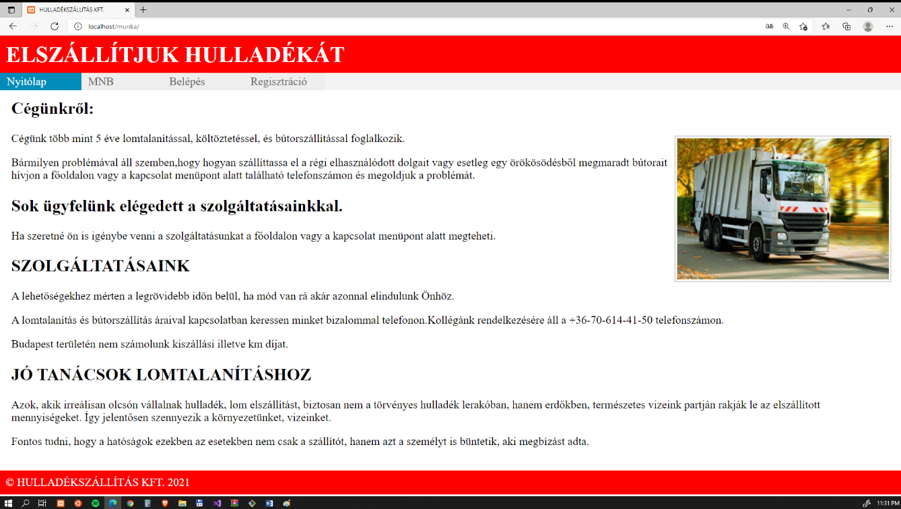

1. ábra: A nyitóoldal

A menüsor adatbázisból kerül betöltésre.

* 1. Bejelentkezés és regisztráció
     1. Követelmény

A weboldalon legyen bejelentkezési és regisztrációs lehetőség:

1. A „Belépés” menüpont akkor látható, ha nincs bejelentkezve a felhasználó.
2. A „Kilépés” menüpont akkor látható, ha be van jelentkezve a felhasználó.
3. A „Belépés” menüpontra kattintva feljön egy oldal, ahol lehet bejelentkezni vagy regisztrálni.
4. Regisztrációkor nem léptetjük be automatikusan a felhasználót.
5. Bármelyik oldalon jár: a rendszer fejlécen jelenítse meg a bejelentkezett felhasználót, ha be van lépve, a következő formában: Bejelentkezett: Családi_név Utónév (Login_név)
   * 1. Megoldás

A menüsorban megjelenő funkciók az adatbázisban létrehozott ’jogosultsag’ mező alapján kerül megjelenítésre.

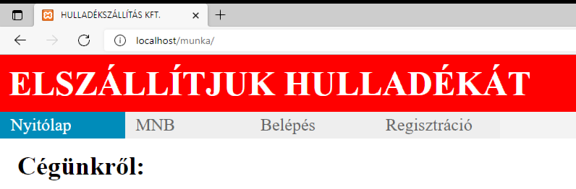

2. ábra: Menüsor bejelentkezés előtt

Bejelentkezéskor a felhasználónevet és a jelszót kitöltve tudunk beregisztrálni. A form a képernyő közepén jelenik meg.

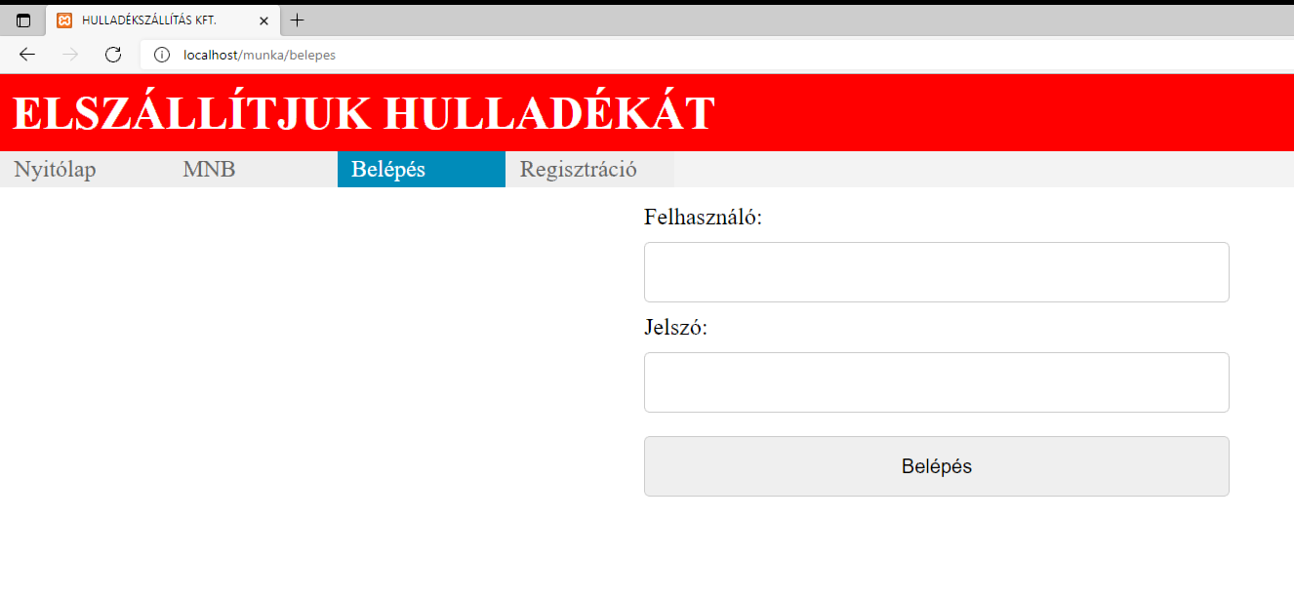

3. ábra: Belépés

A ’Belépés’-re kattintva az adatok ellenőrzésre kerülnek az adatbázisba. Üres, vagy helytelen kitöltés során a form jelzi, mely adatokat nem sikerült helyesen beírni. Csak ezután tudunk belépni. Sikertelen azonosítás esetén hibaüzenet fogad minket a form alatt.

4. ábra: Sikertelen belépés

Sikeres belépés során üdvözlőszöveg fogad minket:

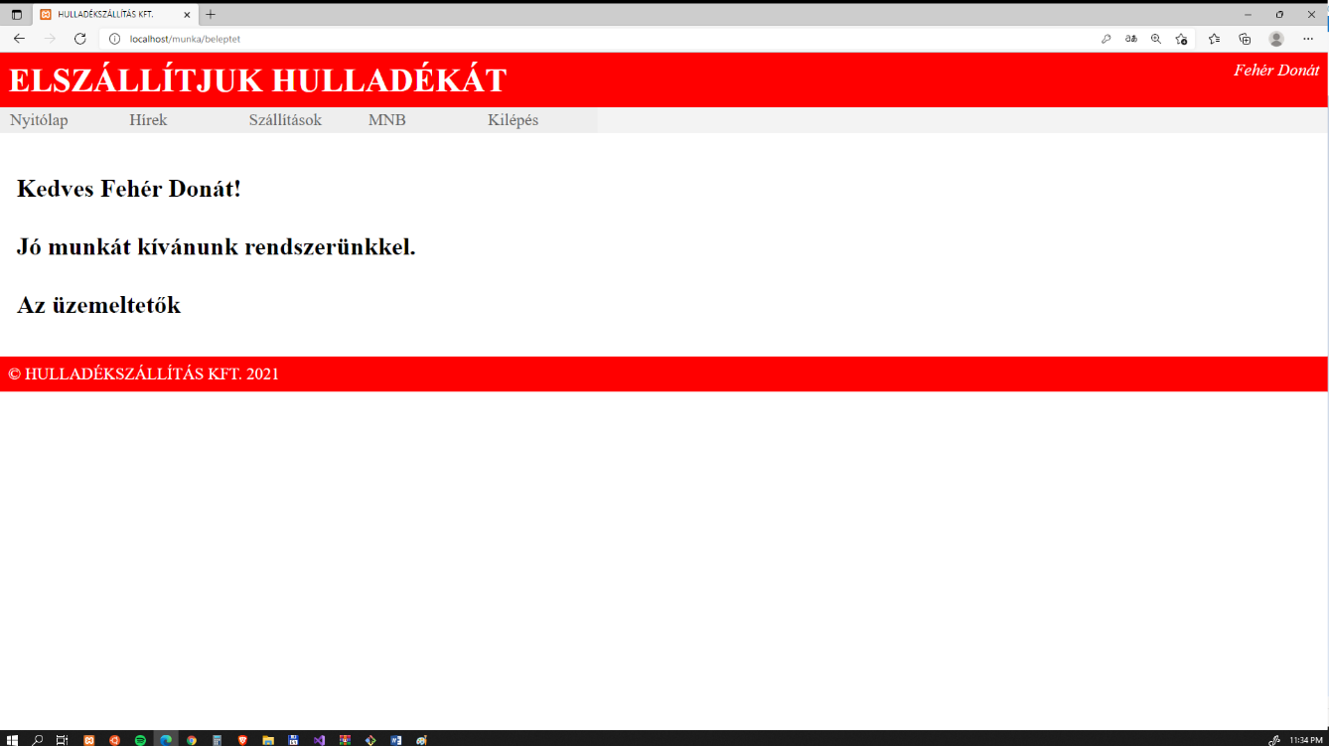

5. ábra: Sikeres belépés

Belépés után a ’Belépés’ és a ’Regisztráció’ menüpontok eltűnnek és csak a ’Kilépés’ menüpont látszik.

A ’Regisztráció’ menüpontra kattintva előjön a regisztrációs form.

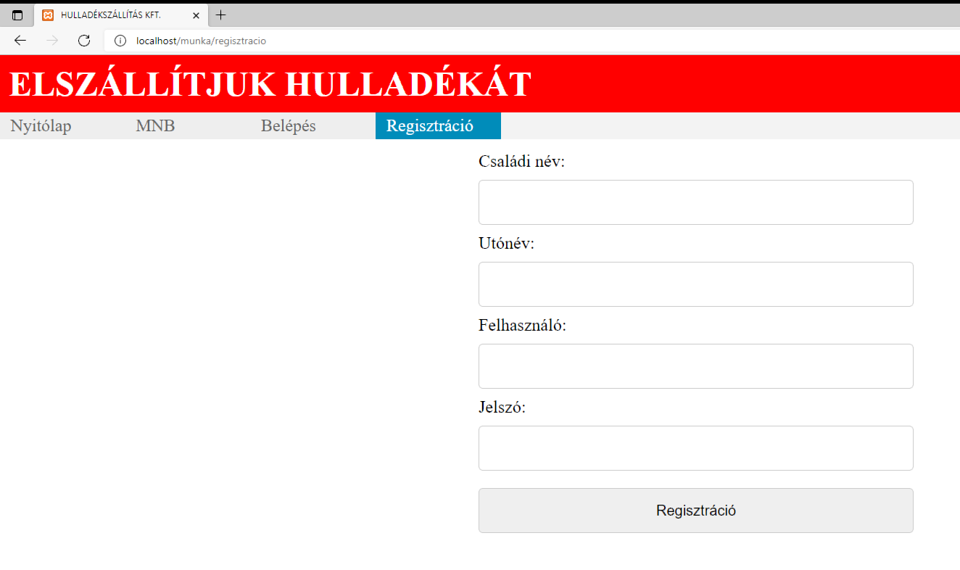

6. ábra: Regisztrálás

Üres, vagy helytelen kitöltés során a form jelzi, mely adatokat nem sikerült helyesen beírni. Csak ezután tudunk beregisztrálni. Amennyiben már egy létező felhasználónevet adtunk meg, a következő üzenetet kapjuk:

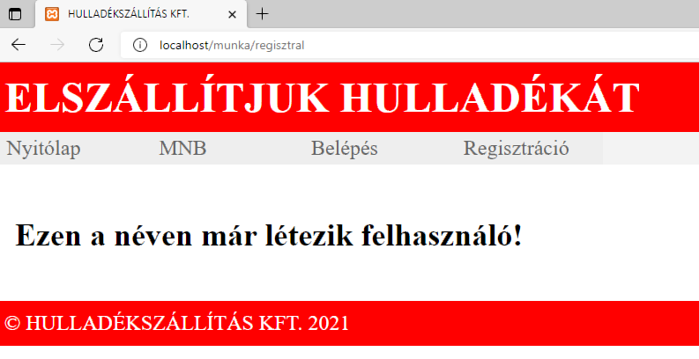

7. ábra: Sikertelen regisztráció

Amennyiben a megadott felhasználó még nem létezik, úgy létrehozzuk a rekordot az adatbázisban, de nem jelentkeztetjük be a felhasználót. Sikeres regisztráció után a következő üzenetet kapjuk:

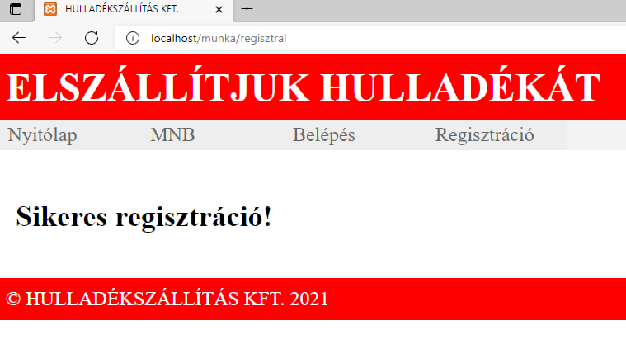

8. ábra: Sikeres regisztráció

* 1. Híroldal
     1. Követelmény

Készítsen egy híroldalt véleményezési lehetőséggel. A regisztrált felhasználók olvashatnak és írhatnak véleményeket, híreket. A vélemények, hírek megjelenítésekor jelenítsük meg a létrehozás időpontját és a létrehozó felhasználó bejelentkezési nevét.

* + 1. Megoldás

A sikeres bejelentkezés után megjelenik a ’Hírek’ menüpont és az ’Új Hír’ almenüpont. A hírek menüpontban felsorolásra kerülnek az adatbázisban létrehozott hírek, a hír létrehozója, a létrehozás időpontja és a tartalom.

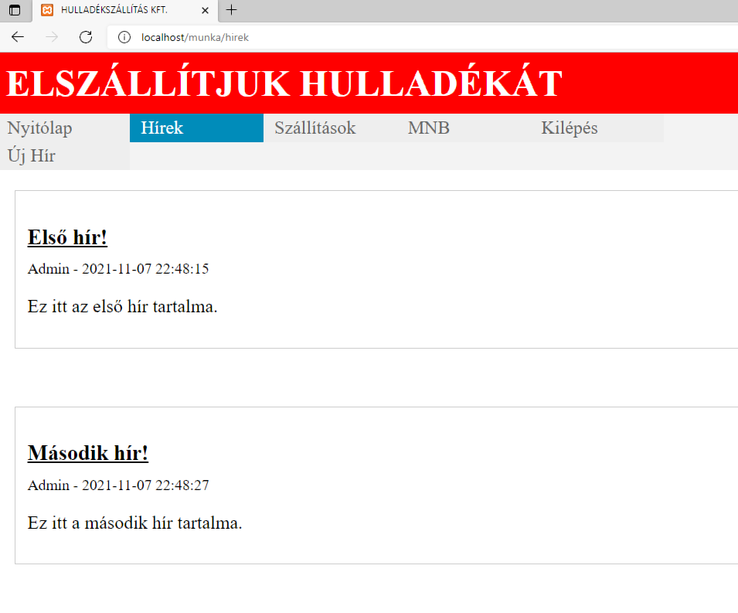

9. ábra: Hírek

Az ’Új Hír’ almenüpontra kattintva egy új form jelenik meg a felhasználó előtt, ahol kitöltheti a hír címét és a tartalmát. A form-ot helyes kitöltése, majd beküldése után az adatokat elküldjük az adatbázisba.

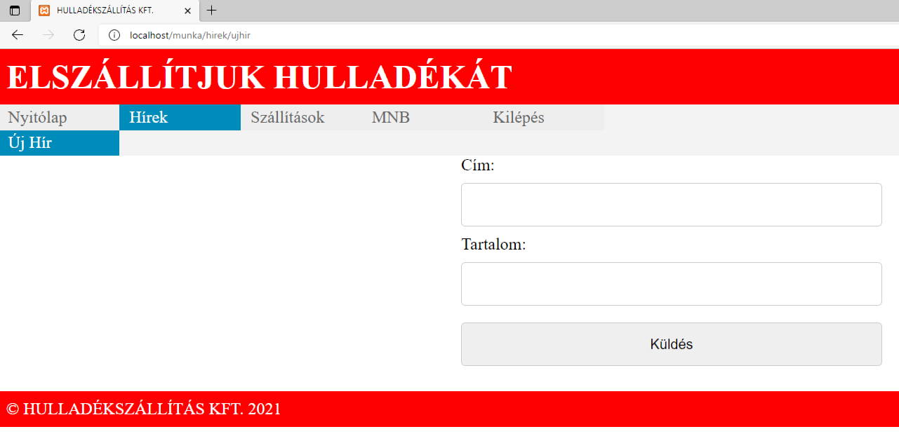

10. ábra: Új Hír

A hír elküldése után egy ’Köszönjük!’ felirat jelenik meg.

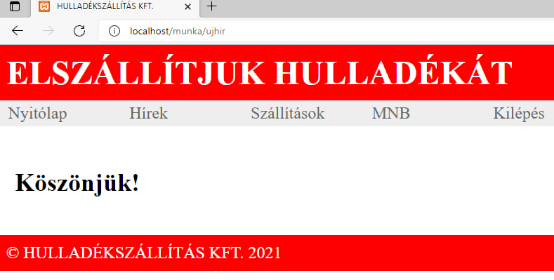

11. ábra: Sikeres hírírás

Bármelyik hír címére kattintva egy új lap kerül betöltésre, ahol a címekhez tartozó hozzászólásokat is megjelenítjük. A hozzászólások alatt egy form található, ahol új hozzászólást adhatunk le.

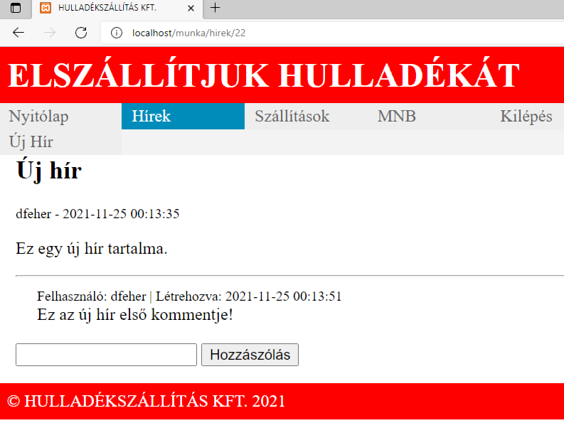

12. ábra: Hozzászólások

Sikeres hozzászólás leadása után szintén egy ’Köszönjük!’ felirat jelenik meg. (11. ábra)

* 1. Objektum-orientált PHP
     1. Követelmény

Az egész feladatban alkalmazza az objektum-orientált PHP elveit

* + 1. Megoldás

A kontrollerek és modellek is osztályokat tartalmaznak, ezeket felhasználva valósítottuk meg a nézeteket.

* 1. MVC
     1. Követelmény

Az egész feladatot MVC modellel oldja meg.

* + 1. Megoldás

A teljes feladatban alkalmaztuk az MVC mintáit. A modellek függvényeiben gyűjtöttük össze az adatokat, amiket a kontrollerek segítségével adtuk át a nézetnek, ahol megjelenítettük az adatokat.

* 1. SOAP
     1. Követelmény

Egy oldalon készítsen egy SOAP web-szolgáltatás megvalósítást az adatbázist felhasználva. Az adatbázis minden tábláját használja fel a feladathoz. Készítsen egy kliens oldali szkriptet is teszteléshez.

* + 1. Megoldás

A ’soap’ mappában helyeztük el a hulladek.wsdl’ dokumentumot. A generáláshoz szükséges fájlok is a mappában vannak. Ebben egy adatbázis lekérdezést valósítottunk meg, ami felhasználja a kiválasztott adatbázis összes tábláját és visszaadja a hulladekok adatait. A soap klienst a ’szallitasi_datumok_model.php’ modellben hoztuk létre. Az adatokat a ’Szallítások’ menüpont ’Dátumok’ almenüjében jelenítettük meg.

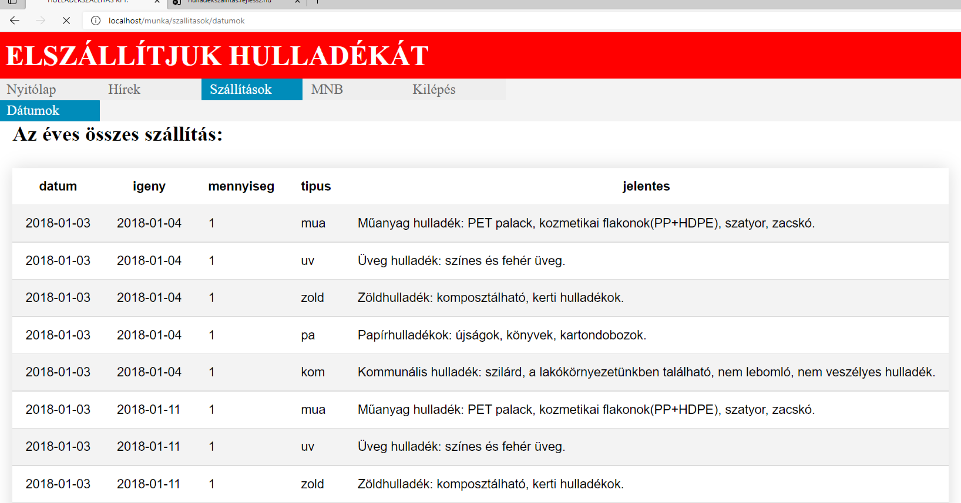

13. ábra: Dátumok

* 1. MNB
     1. Követelmény

Egy oldalon használja fel a Magyar Nemzeti Bank SOAP adatszolgáltatását, és valósítson meg több lekérdezési lehetőséget is az adatokból.

Lehessen keresni az alábbiakra:

1. Egy adott devizapár (pl. Eur-Huf, Eur-Usd, …) adott napján mennyi volt az árfolyam?
2. Egy adott devizapár egy adott hónapjában minden napra mennyi volt az árfolyam táblázatban kiíratva. Valamint az adatok megjelenítése grafikonon is.
   * 1. Megoldás

A feladat megvalósításához használtuk az MNB webszolgáltatását. A ’GetInfo’ függvény segítséével megtudtuk határozni, mi az első és utolsó mért nap, ezt beállítottuk a nap/hónap választóban. Ezután szintén a ’GetInfo’ eredményéből összetudtuk párosítani a devizapárokat. A devizapárok számításakor fontos, hogy szerepelt-e benne magyar forint, ugyanis a ’GetExhangeRates’ ilyenkor nem hozott vissza találatot.

Az ’MNB’ menüponton belül két almenüt hoztunk létre: ’Napi Árfolyam’,’Havi Árfolyam’. A ’Napi Árfolyam’-on belül lehet devizapárra és napra keresni. A beállított adatok után a ’Keresés’ gombra kattintva a form alatt megjelenik az eredmény.

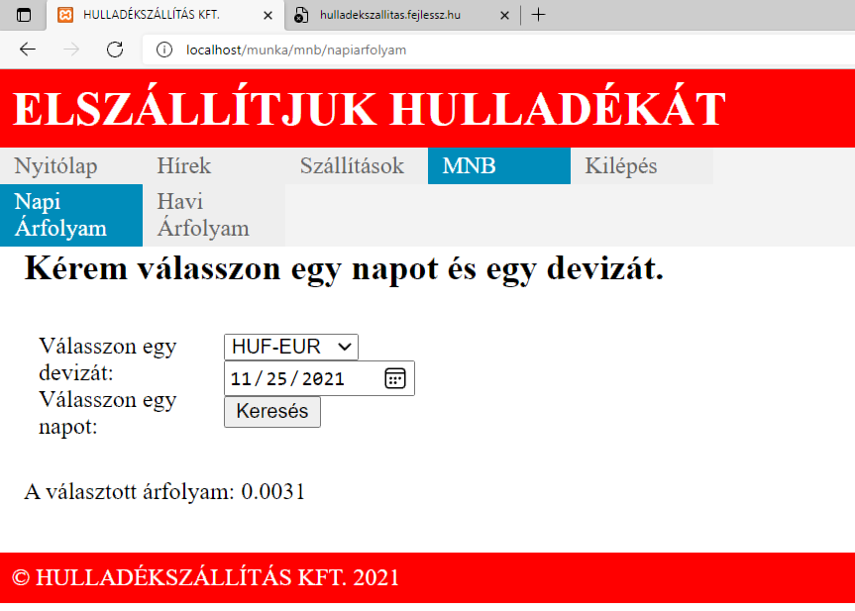

14. ábra: Napi Árfolyam

A ’Havi Árfolyam’ almenüre kattintva a devizapárt és a hónapot kiválasztva a form alatt megjelenik a diagram, majd alatta a táblázat az értékekkel.

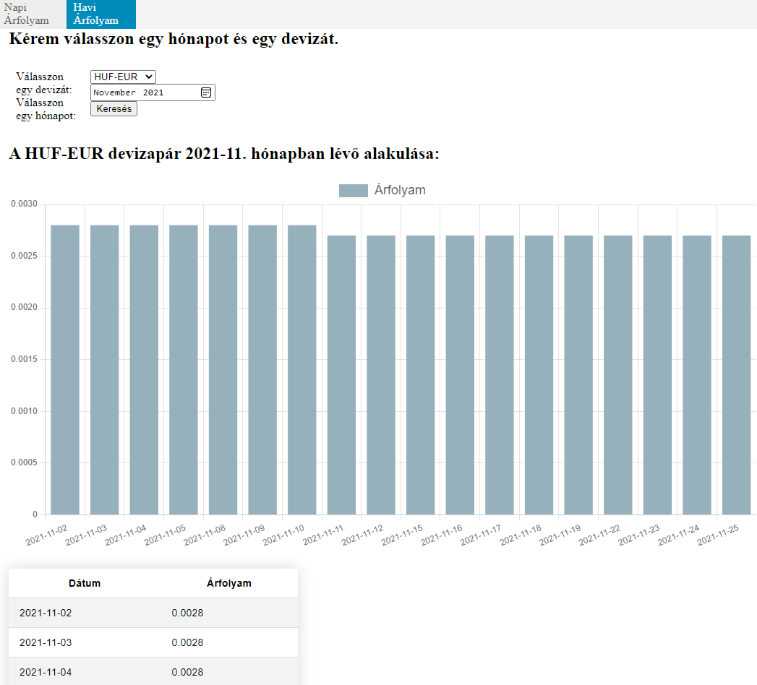

15. ábra: Havi Árfolyam

* 1. Internetes tárhely
     1. Követelmény

Alkalmazását töltse fel és valósítsa meg Internetes tárhelyen is. Bármelyik tárhely-szolgáltatót használhatja.

* + 1. Megoldás

Az alkalmazás elérhető a <http://hulladekszallitas.fejlessz.hu/> tárhelyen.

* 1. Verziókövetés
     1. Követelmény

Alkalmazását töltse fel és valósítsa meg Internetes tárhelyen is. Bármelyik tárhely-szolgáltatót használhatja.

* + 1. Megoldás

Az alkalmazás verziókövetésére a Github szoftvert használtuk, az alkalmazás fejlesztésére létrehozott projekt: https://github.com/Dodni/web2_beadando_part1

Itt a legfrissebb, naprakész verzió található.

1. Fejlesztési lehetőségek

A következő fejlesztési lehetőségeket találtuk:

1. Hírek közötti keresés
2. Elszállítási dátumok módosításának lehetősége
3. Kapcsolat menü
4. Feladatok felosztása

Fehér Donát: 1, 2, 5, 6, 8

Bittermann Gábor: 3, 4, 7, 9, 10

1. Teszt eredmények
   1. Belépés

A belépéshez a ’Belépés’ menüpontjában a ’dfeher’ felhasználóval, ’dfeher’ jelszóval sikeresen beléptem és ezután kiírta az azonosítómat és a jelszavamat. Belépés után a ’Belépés’ és a ’Regisztráció’ menüpont eltűnt, és megjelent a ’Hírek’, ’Szállítások’ valamint a ’Kilépés’ menüpont.

Eredmény: Sikeres

* 1. Kilépés

A kilépés menüpontra kattintás után, megkaptam a kilépő üzenetet, majd eltűnt a ’Szállítások’, ’Hírek’ valamint a ’Kilépés’ menüpont és megjelent a ’Belépés’ és a ’Regisztráció’ menüpont.

Eredmény: Sikeres

* 1. Regisztráció

A ’Regisztráció’ gombra kattintás után kitöltöttem a regisztrációs form-ot a következő adatokkal: vezetéknév: Fehér; utónév: Donát; felhasználónév: ’dfeher2’ jelszó: ’dfeher2’. Ezután megkaptam a regisztráció sikeres üzenetet, de nem voltam bejelentkeztetve.

Megpróbáltam regisztrálni a ’dfeher’ felhasználónévvel, de hibaüzenetet kaptam: ’A felhasználó már foglalt!’

Eredmény: Sikeres

* 1. Új hír

Az ’Új Hír’ al-menüponthoz navigáltam, majd kitöltöttem a form-ot a következő adatokkal: cím: FAT20211114, tartalom: Test. Ezután a ’Hírek’ oldalra visszanavigálva megjelent ez is a hírek között.

Eredmény: Sikeres

* 1. Új hozzászólás

Az ’Első hír!’-t kiválasztva, majd a lap aljára görgetve a következő adatokkal töltöttem ki a hozzászólás form-ot: FAT20211114-comment. Ezután a hírhez visszanavigálva megjelent a hozzászólások között.

Eredmény: Sikeres

Ábrajegyzék

1. ábra: A nyitóoldal 7

2. ábra: Menüsor bejelentkezés előtt 8

3. ábra: Belépés 8

4. ábra: Sikertelen belépés 9

5. ábra: Sikeres belépés 9

6. ábra: Regisztrálás 10

7. ábra: Sikertelen regisztráció 10

8. ábra: Sikeres regisztráció 11

9. ábra: Hírek 12

10. ábra: Új Hír 12

11. ábra: Sikeres hírírás 13

12. ábra: Hozzászólások 13

13. ábra: Szállítások 15

14. ábra: Napi Árfolyam 16

15. ábra: Havi Árfolyam 17